Running with the devil
100km Mojave Wüste
18.06.2022- USA/ NEVADA

Liebe Freunde des Sports!
Dies ist der Bericht vom 100km Wüstenlauf in Amerika. Es entstand aus Spontanität heraus. An sich wäre in dieser Woche ein 500km Lauf in Rumänien geplant gewesen doch aufgrund der aktuelle Lage in der Ukraine wurde der Lauf, verständlicherweise, verschoben. Da der Ultralauf zu nah an der Ukrainischen Grenze gelegen hatte und auch einige Teilnehmer aus der Ukrainer hätten teilgenommen.
So musste natürlich ein würdiger Ersatz gefunden werden, was nicht so einfach war. Im Kalender gab es natürlich einige Trailläufe oder auch Stundenläufe doch ich wollte ein Abenteuer, was sehen, raus in die Welt und so las ich: Running with the Devil.
Ganz nach meinem Geschmack: Wüste – Hitze – und ein neues Land auf meiner ToDoList: Amerika.
Einen kurzen Schockmoment gab es aber noch, knapp 2 Wochen vor dem Großen Rennen stürzte ich beim Intervall Laufen schwer. Glück im Unglück, der Verheilungsprozess war bis zu Las Vegas dann wieder gut regeneriert:
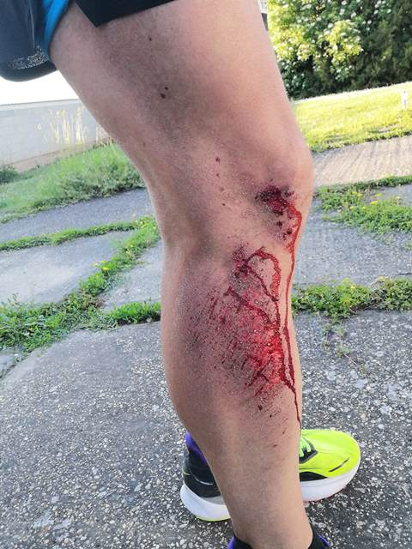

Location:
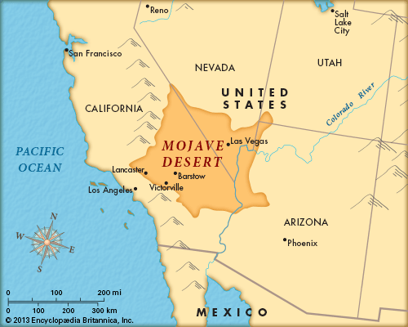
Ich war zwar schonmal auf der anderen Seite doch dies war in Kanada und jetzt im Nachhinein zum Vergleichen sind diese zwei Länder nur schwer. Auch wenn die Amerikaner sehr freundlich an sich sind, merkt man das in Kanada die Menschen noch etwas einfühlsamer und nicht so protzig waren. Wobei man natürlich die Amerikaner etwas Schützen muss, Las Vegas war dann doch eher so die Stadt wo das Protzen gang und Gäbe zu scheinen vermag. Am Land draußen ists sicher dann auch wieder etwas Anders.
Auf meiner Reise ins ferne Land begleitete mich auch Conny, meine Partnerin auf Frankfurt. Neben ihren physiotherapeutischen Zauberhänden war sie auch so das Hauptsprachrohr in der Übersetzungsthematik. Der Flug ging von Wien nach Frankfurt und von dort aus begann es dann auch schon mit einer 2 stündigen Verspätung mit der Finnair nach Las Vegas.
Der Flug war Turbulent, aber wir habens überlebt und sind sicher in Las Vegas am McClairen Flughafen gelandet. Die Zeitverschiebung von 9 Stunden war dann erstmals gewöhnungsbedürftig.
Im Hotel angekommen wurde, eingecheckt. Wir hatten das Luxor Hotel, eher am Ende des Strips, dies wurde uns auch von der Veranstalterin Joyce nahe gelegt da es zum Startbereich des 100km Laufs näher war.
Das Abenteuer begann:
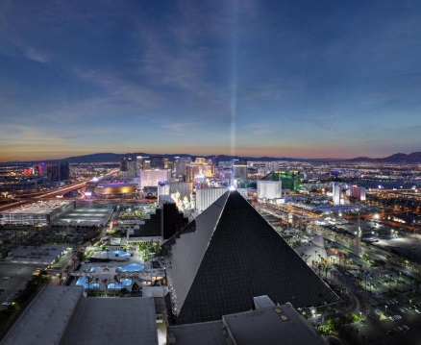
Das Hotel sah aus wie eine Pyramide. Es war Ägyptisch angehaucht. Primär hatten beinahe alle Hotels entlang des Strips (Einkaufsmeile welche 7km lang sich erstreckt) eine Art Motto. Es gab ein Hotel das aussah wie in Venedig, dann NewYork als auch Paris mit dem Eifelturm.
Den ersten Tag gingen wir nur ganz kurz heraus und haben sich die Gegend angeschaut. Viel Lichter, bling bling, und viele Fette Autos und ganz viele Menschen. Corona war hier quasi nicht existent. Das Luxor Hotel
Sanftes Akklimatisieren mit den E-Bikes
Ich gestehe, ich bin nie in meinem Leben mit einem E-Bike gefahren. Es verletzt ein wenig mein sportliches Ego. Solange ich noch fit bin und alles ohne Motor bewältigen kann mach ich das auch, aber natürlich für Personen welche Verletzungstechnisch oder aus welchen Gründen nicht können ist es sicher ein gutes Alternativ Trainingsgerät.
Man muss dazu schreiben es war vielleicht auch gut sich nicht allzusehr abzurackern da der 100km Lauf bereits in wenigen Tagen stattfindet, da tats schon gut wenn man eine Hilfe im Rad hat.
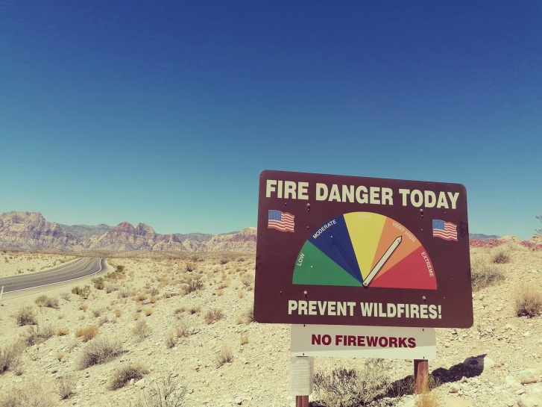
Organisiert wurde es von Steve, der selbst auch mal in Deutschland war. Gemeinsam mit zwei Kanadiern konnten wir mit den E-Bikes selbstständig den RedRock Canyon erkunden. Bereits eine Hitzetafel zeigt klar dass es dort wo wir sind durchaus sehr heiß werden konnte.
Während unserer Fahrt mit dem Bike trafen wir auch die erste Schlange an. Sie war nicht sonderlich groß war aber irgendwie so eine Art Sinnbild wie man sich die Wüste hier vorstellt. Die Umgebung zu beschreiben vermag etwas spezieller zu sein. Als Marchfelder bin ich heiße Temperaturen gewöhnt, ich bin selbst auch leider der Meinung das meine Gegend wo ich wohne früher oder später komplett austrocknen könnte und immer mehr in eine Wüstenlandschaft auch verfällt. Solang die Donau noch einigermaßen Wasser bietet kann mans noch regulieren aber beim Training selbst merke ich wie Staubig und sandig das Marchfeld wird.
Somit bin ich gut vorbereitet auf Wüstenlandschaften. Die Mojave Wüste ähnelte noch eher dem Marchfeld. War die Sahara doch mehr mit Sanddünen und rutschigen Untergrund versehen, war die Mojave Wüste hingegen mehr eine Prärie. Eine typische Lucky Luke oder Wild Western Gegend. Bud Spencer hätte hier sicher auch seine Freude gehabt.

Die ersten Tage waren heiß!
Wir sahen uns natürlich immer wieder den Wetterbericht an. Am heißesten Tag entschlossen sich Conny und ich einen Trainingslauf in Las Vegas zu machen. Es hatte gefühlt 47°. Las Vegas laufen ist nicht so sonderlich schön, vor allem in der Stadt. Große weite Straßen die alle aussehen wie Autobahnen, Fette Autos, eins größer als das Andere und man spürt das Ozonloch mal ordentlich.
Bereits nach den ersten KM war man halb verdurstet und man hatte nur den Benzingeruch in der Nase.
You are crazy, it`s too hot!
Waren nur einer der Sätze welche wir von den Einheimischen zu hören bekamen, oder waren`s doch nur Touris? Man weiß es nicht. Jedenfalls dürfte es ein ungewohntes Bild gewesen sein, doch das beirrte uns nicht und wir liefen unseren Takt weiter. Während Conny nach 8km ins Hotel weiter gerannt ist, habe ich noch die 10km vollgemacht. Für mehr war ich nicht bereit, weil ich die Körner für den Wettbewerb aufheben wollte.
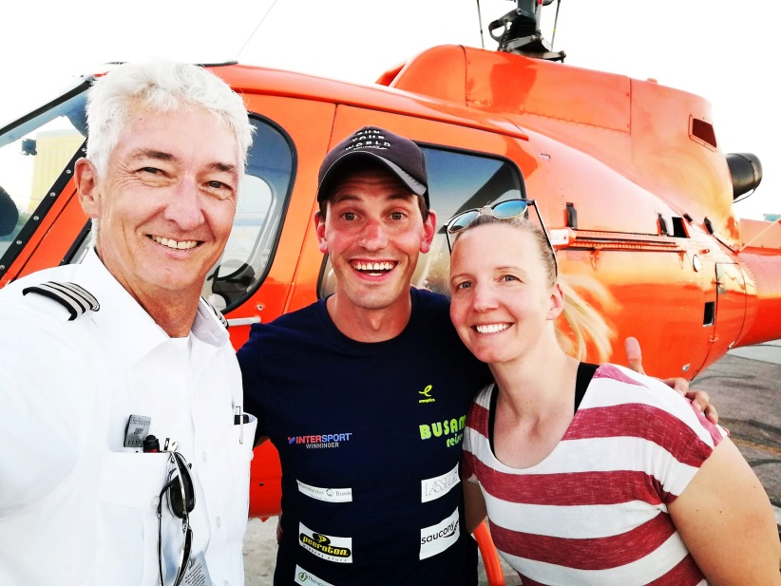
Die restlichen Tage sahen kurz gesagt so aus: Starbucks Frühstücken – Hin und wieder ins Pool – Lesen – Die Gegend erkundigen und auch einmal mit dem Helikopter Rennstrecke als auch den Grand Canyon besichtigen. Das war auf alle Fälle ebenso eines des großen Highlights nebst den 100km Lauf.

AUF DER NÄCHSTE SEITE BEGINNT DER RENNBERICHT: 100km Mojave Desert!

DER LAUF: 18.06.22, 07:00

Bereits bei der Anfahrt mit den Taxi zeigte uns die Wetterumstellung was in ihr steckt. Eine kleine Kaltfront wenn man das so in der Wüste überhaupt nennen darf bahnte sich seinen Weg. Die letzten zwei Tage vor dem Lauf waren enorm stürmisch.
Im Taxi rüttelte es. Ein Dust Devil hatte uns erwischt. Ein kleiner Mini Tornado wo selbst der Taxifahrer ein wenig die Kontrolle übers Auto wieder Herr der Lage sein musste.
Angekommen am Start war es recht pragmatisch: Ein LKW, ein Start/Zielbogen, ein paar Sesseln, eine große Labestelle und eine Startnummernausgabe alles Outdoor. Die Sonne ging auf und es war noch recht frisch. Der Wind wehte wie verrückt und es war spannend. Es dürfte am Renntag doch nur lediglich 34 Grad gehabt haben. Auch ausreichend, es verhalf zumindest mehr Performance und einen besseren Schnitt an den Mann zu legen.
Die Startnummer 172 war abgeholt und die Teilnehmer versammelten sich ins Starterfeld.
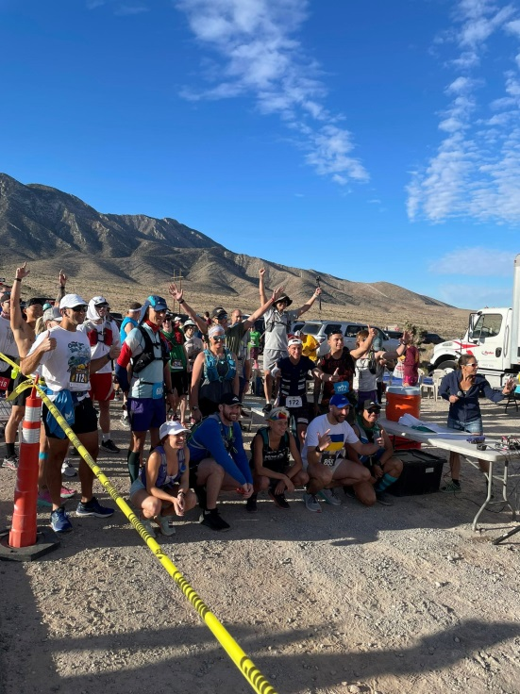
10,9,8,7,6,5,4,3,2,1 ………Gooooooooooooooooooooooooooo

DER START- ES GEHT BERGAUF
Gelaufen wurde im Lovell Canyon nicht unweit viel entfernt vom RedRock Canyon.
Die Strecke führte leicht bergauf, man merkte es weils recht anstrengend schon war und der Puls etwas Höher als normal war.
Ich fing mit einem 4:50 – 5:00 Schnitt an. Ich habe mich zusammengerissen und wollte auf alle Fälle ins Ziel kommen. Das war meine oberste Prämisse. Ich musste mich ebenso von der Umgebung dem Untergrund als auch den Verpflegungsstellen vertraut machen.
Ich durfte drei Running Bags der Veranstalterin überreichen. Hier konnte ich meine Verpflegung von Peeroton lagern welche dann auf bestimmten Verpflegungsstellen geliefert wurden. Vorwiegend waren es Elektrolyte und Gels zur schnellen Energieaufnahme. Den rest wie Bananen und CO wollte ich von den offiziellen Posten nehmen.
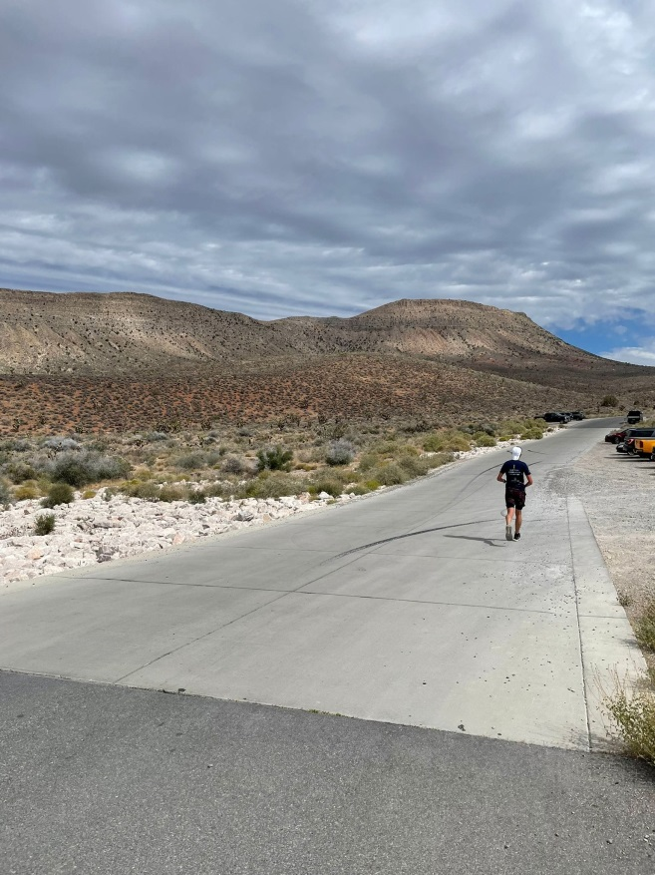
Nach 10km hatte ich noch nichts zu mir genommen, ich entschied mich bei der nächsten Labe stehen zu bleiben und was zu trinke. Da es inmitten der Wüste war, wo die Hitze langsam rauskam entschloss ich auch mir Zeit zu nehmen beim Trinken. Ich blieb somit lieber 40 Sekunden stehen und trinke genug als ich laufe nur und schnappe mir einen Becher um dann mit einer Dehydrierung zu kämpfen. Auf das hatte ich keinen Bock daher nahm ich mir die Zeit. Ich tratschte mit den Ordnern die alle sehr lieb und nett waren. Mit meinem Laufshirt wo „Austrian Running Terminator“ stand—ein Überbleibsel aus der Kanada Zeit, hatten die Veranstaltungshelfer gleich eine Freude und riefen immer Running Terminator mir zu.

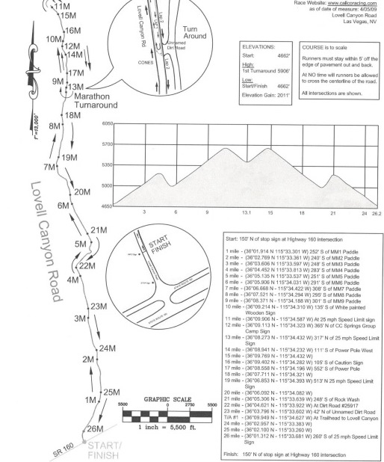
Insgesamt 11 Meilen ging es voran, bergauf. Zu meiner Verwunderung rannten recht viele kleine Wüstenhasen am Morgen herum. Richtig Niedlich. Ganz große Ohren und nen Mini Körper. Das war schon ein besonderes Erlebnis. Ich nahm mir die positiven Energien der sichtbaren Erlebnisse für mich heraus und zog so neue Kräfte und Freude heraus. Ich habe bewusst versucht mir auch keinen Druck zu machen egal wie es ausgeht, das Erlebnis und die Freude zählt. Natürlich wollte ich aber nicht auf Energiesparflamme laufen sondern dennoch am Ende sagen können ich habe alles gegeben. Somit nutzte ich die ersten 40km um rein zu kommen.
Durch die Unterstützung von meinen Sponsoren: Intersport Winninger, Peeroton, Pizzeria Lassee, Busam Reisen, Marchfelder Bank als auch CFTherapie war es mir auch möglich hier zu laufen und für Österreich alles zu geben. Dafür ein Big Thanks in Eigenwerbungsregie!
Beim Laufen kamen auch nun steile bergauf und bergabläufe hinzu. Das Tat mal richtig weh in den Oberschenkeln. Die Mojave Wüste besteht außer Kakteen, Grasbüscheln und Sand auch von vielen imposanten Bergketten und Hügeln die man zu überwinden hatte. Immerhin kamen auf die 100km mehr als 1700hm hinzu.
Nach 11 Meilen kam eine Kehrtwende und es ging wieder zurück in Richtung Start/Zielbereich. Nun hieß es wieder bergauf und den starken Gegenwind trotzen. Zum Glück hatte ich auch meine Sonnenbrille dabei, denn hin und wieder kamen kleinen Dust Devils, Mini Tornados und der ganze Sand flog wie kleine Nadeln auf den Körper.
Vor den großen Bergaufstieg gab es zum Glück noch eine Labstelle zum Getränke herrichten und oben angekommen auch. Leider waren die Verpflegungsstellen nur mit Keksen und Cracker ausgestattet. Bananen gabs dann nur im Ziel, das fand ich schade, da ich dann irgendwie Bedürfnis bekam was salziges bisschen festeres mal zwischen die Zähne zu bekommen als die Gels. Das konnte zu einem Problem werden da ich auf dies nicht vorbereitet war. Ich hatte zum Glück am Vortag ordentlich Spaghetti im Venedig Hotel mit Conny gegessen somit hatte ich vom Kopf her zumindest genug Kohlenhydrate im Magen und schaden gegen mein kleines Bäuchlein tats auch nicht, so mein Mindsetting während des Laufs.
KM 50 – Nun wird’s Heiß und anstrengend
Ich merkte nach 50km das ich mein Tempo etwas reduziert hatte. Ein Umstand welche aus der Verpflegungsstellendefizit des Veranstalters zu rühren begann. Soll aber keine Ausrede sein, wahrscheinlich habe ich zu sehr darauf vertraut das es ähnlich wie Europäische Ernährungsstandards gegeben hätte. Riegeln hatte ich aufgrund der Hitze von Peeroton zu Hause gelassen und auch um Gewicht im Koffer zu ersparen.
Nun ging es in die Zweite Hälfte des Rennens.
Die Teilnehmer wurden weniger da es auch noch verschiedene Distanzen gab wie: 10km, 21km, Marathon, 50 Meilen als auch eben meine Distanz die 100km. Man konnte als 100km Läufer auch entscheiden während des Laufs, wenn es einem nicht so gut ging auf die 50 Meilen (80km) abzukürzen. Das wollte ich aber primär gar nicht in meinen Gedankenkarussel verankern und für mich gabs nur den 100km Lauf. Der Zweitplatzierte Crosste auf der anderen Seite die Wege und wir trafen uns bei der Labestelle zu einem kurzen Freundschaftlichen Konkurrenzaustausch. Er erzählte das er aus Boston kommt und bereits das ein oder andere Wüstenabenteuer gefinished hat. Er sagte mir das ich echt toll laufe und ich erwiderte das er auch ein toller Kämpfer ist der auch immer schön Lächeln kann. Denn ich konnte nicht immer Lächeln erst dann als die Symbiose zwischen Zuckrigen Amerika Essen, Bauchschmerzen und Kopfschmerzen sich im Tanz immer wieder abwechselnden.
Ich wusste ich muss die letzten Kilometer einfach nur noch durchdrücken.
Ich hatte ziemliche Kopfschmerzen sah aber schon die Getränkestation kommen. Ich blieb stehen und trank wieder gefühlt die ganze Bude leer. Danach gings besser weiter aber nach 1km waren die Kopfschmerzen wieder da. Komisch aber sie waren zumindest „Aushaltbar“.
Meine Garmin Uhr zeigt erstmal bei den Ultras tatsächlich die fast richtige Distanz an. Ich war begeistert. Es lag wohl diesmal daran das es sich nicht um einen Rundkurs in so kleinem Ausmaß wie sonst handelte. Der steile Berg gab mir nochmal den Rest, und in Richtung Ziel ging es dann nach dem steilen Anstieg nur noch bergab.
Hier konnte ich sogar wieder einen 4 Minuten Schnitt laufen trotz des Gegenwindes. Hier verhalf mir das leichte Gefälle als auch das Adrenalin bald das Ziel zu sehen um die Geschwindigkeit zu halten. Die letzten 7km konnte ich somit ohne Trinken laufen und sah das Ziel schon aus der Ferne.
Das war natürlich motivieren wusste aber das es trügerisch war da es doch noch 4km bis dahin waren, die können sich natürlich auch ziemlich in die Länge ziehen.

Aber durchgebissen nix vermissen, am Ende wars geschafft nach 9 Stunden 00 Minuten und 54 Sekunden war das Ziel erreicht. Meine Garmin Uhr zeigte mir 9h:01:12 an, war aber aufgrund des frühen einschaltens von mir geschuldet… leider, hätte ich gewusst das es doch noch so knapp war unter 9 Stunden zu kommen hätte ich wahrscheinlich noch mehr Stoff gegeben aber okay Hätte, hätte Fahrradkette, so oder so bin ich ziemlich Happy das ganze Heil und mit vollem Erfolg geschafft zu haben.
Mit dem Gesamtsieg und einem neuen Streckenrekord samt einem coolen Wüstenfeeling beendete ich das Abenteuer Amerika für mich.

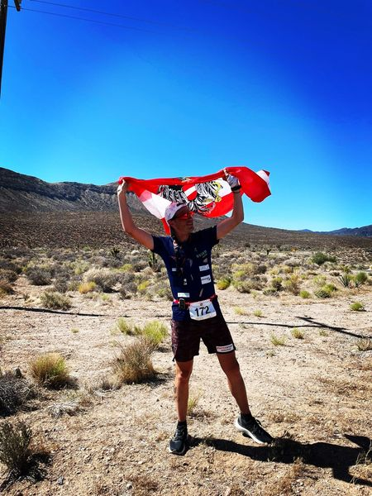
Die Mojave Wüste war schon seit Beginn an eines meiner größten Träume. Dank der Sponsoren, Freunden und Kollegen war es mir möglich diesen Traum zu verwirklichen. Ein großer Dank gilt auch Conny, ohne sie wäre ich wahrscheinlich in Amerika etwas Aufgeschmissen gewesen.
Es werden natürlich noch ganz viele Weitere Abenteuer auf uns warten. Auch die Mojave Wüste werden wir höchstwahrscheinlich einmal wieder sehen, weil den Badwater Ultramarathon möchte ich als meinen letzten Lauf in meiner Karriere angehen. Wann es soweit ist, da lassen wir uns noch Zeit. Bin ja erst 32 ;-)
Ich hoffe der Bericht hat dir gefallen, und ich möchte mich auch für Rechtschreibfehler entschuldigen: Hierbei wurde nichts Geghostwrited sondern direkt online gestellt. Der Hintergedanke: Ein Ehrlicher, Emotionale Bericht aus der Wüste.
Die Veranstaltung selber kann ich jeden empfehlen der auch mal in den Wüstenlauf reinschnuppern möchte. Okay, wir hatten mit den Temperaturen etwas Glück, bei 50° ist es hier sicherlich nicht einfach. Man ist aber immer gut versorgt auch wenn das Essen etwas Dürftig bei den VPS ausgefallen ist. Am besten mehr Riegeln mitnehmen, verdursten wird man hier aber definitiv nicht.
Bleibt alle gesund

Sportliche Grüße
Rainer Predl

